17. 04. 2020 r. , gr. IV
Dzień dobry „Stokrotki”! Oto zadania dla Was na dziś.
* Obejrzyjcie fim edukacyjny o zwierzętach hodowlanych na wsi.
https://youtu.be/xrgowwp1V-U
- Czy zapamiętałyście nazwy zwierząt hodowlanych na wsi?
- Czy wiecie, jak nazywają się dzieci kury, krowy, owcy czy konia?
- Gdzie mieszkają konie, krowy, świnie, kury?
- Cym żywią się zwierzęta na wsi?
* Obrysuj petlą każdą ptasią rodzinę (kura, kogut, kurczęta; kaczka, kaczor,
kaczęta; gęś, gąsior, gąski) i policz ilu liczy członków.
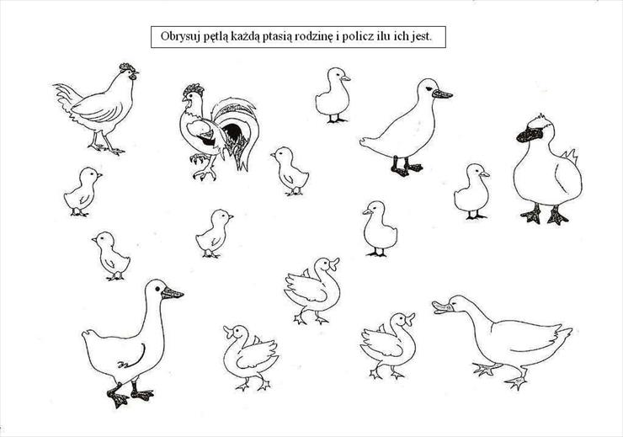
Połącz produkty spożywcze ze zwierzęciem, od którego one pochodzą.
Każdą linię poprowadź innym kolorem.

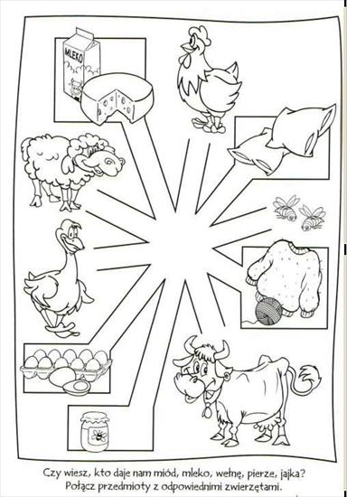

Obrysuj kontury zwierząt po przerywanej linii, pokoloruj je i wytnij.
Wykonaj makietą wiejskiego podwórka z poniższymi zwierzętami .
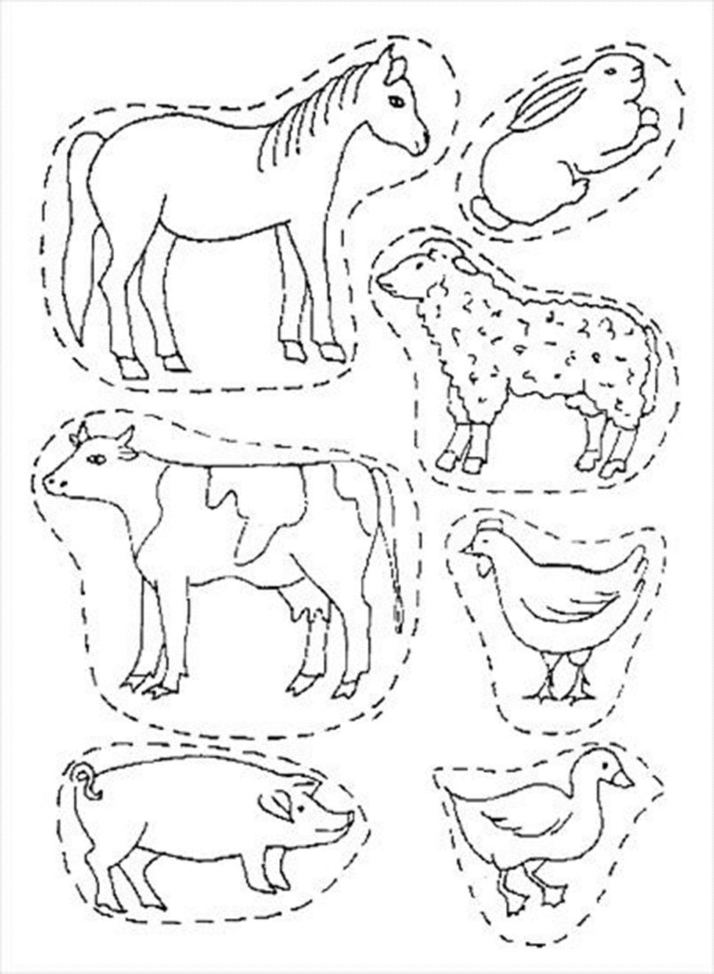
Życzę przyjemnej pracy oraz miłej soboty i niedzieli.
Rodzicom dziękuję za przysyłane zdjęcia, będą stopniowo umieszczane
na stronie internetowej przedszkola.
Proszę Rodziców, którzy jeszcze nie przysłali zdjęć prac swoich dzieci, aby przysyłały na adres e meilowy Stokrotek lub Koniczynek.
Przypominam, że zdalnie pracujemy do 26 kwietnia 2020 r.

